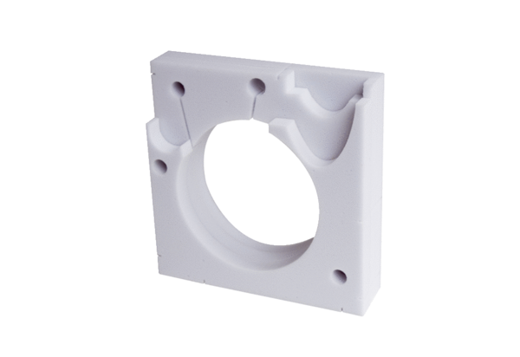Element izolujący akustycznie ER-SE UPOpakowanie jednostkowe: 1 sztukaAsortyment: B
Numer artykułu: 0192.0678Producent: MAICO

